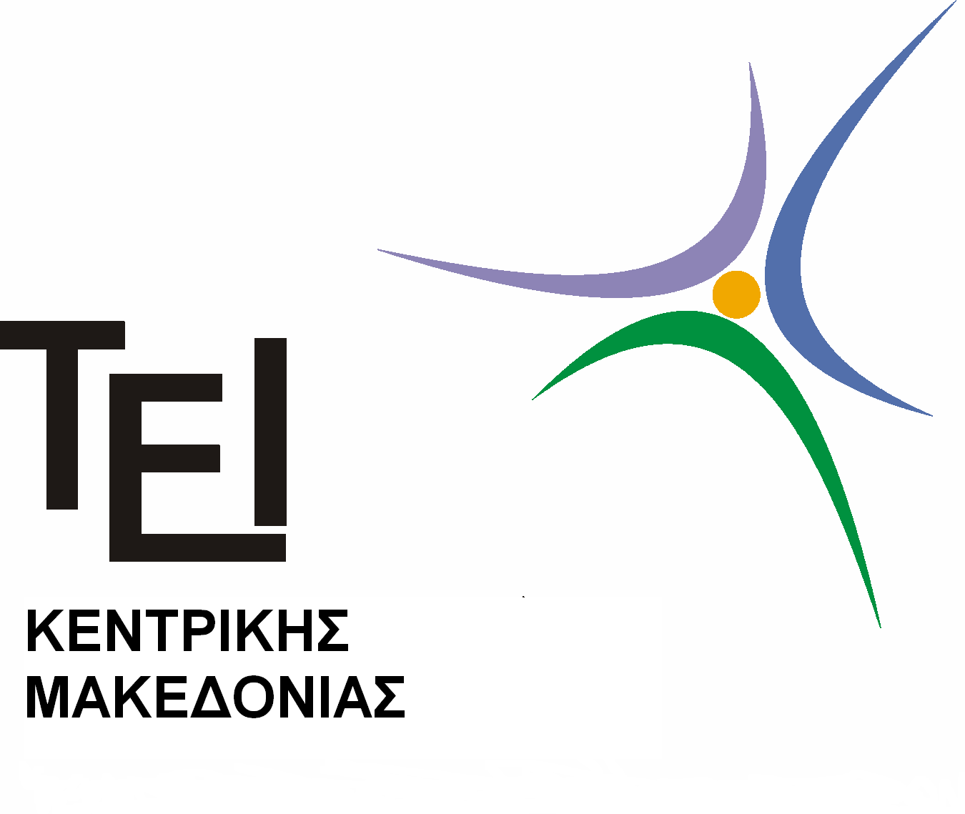
ΤΕΧΝΟΛΟΓΙΚΟ ΕΚΠΑΙΔΕΥΤΙΚΟ ΙΔΡΥΜΑ ΚΕΝΤΡΙΚΗΣ ΜΑΚΕΔΟΝΙΑΣ
ΣΧΟΛΗ ΔΙΟΙΚΗΣΗΣ & ΟΙΚΟΝΟΜΙΑΣ
ΤΜΗΜΑ : ΛΟΓΙΣΤΙΚΗΣ ΚΑΙ ΧΡΗΜΑΤΟΟΙΚΟΝΟΜΙΚΗΣ
ΑΝΑΚΟΙΝΩΣΗ
ΘΕΜΑ: ΟΡΚΩΜΟΣΙΑ

Η Ορκωμοσία των νέων Πτυχιούχων του Τμήματος Λογιστικής θα γίνει την Τρίτη 03 Δεκεβρίου 2013 στις 12.00 μ.μ., στο Συνεδριακό Αμφιθέατρο του ΤΕΙ Σερρών.
Οι σπουδαστές θα πρέπει να βρίσκονται στη Γραμματεία του τμήματος μέχρι τις 10:30 π.μ. (περίπου) για τα διαδικαστικά.
Για να συμμετάσχουν στην ορκωμοσία θα πρέπει:
- Να έχουν κάνει αίτηση για πιστοποιητικό αποφοίτησης στη Γραμματεία του Τμήματος έως τις 20/11/2013. Η αίτηση ορκομωσίας υποβάλλεται είτε στη γραμματεία του τμήματος είτε μέσω ηλεκτρονικού ταχυδρομείου στη διεύθυνση tlog@teiser.gr
- Να μην οφείλουν βιβλία στο δανειστικό τμήμα της βιβλιοθήκης. (Ο έλεγχος γίνεται από την Γραμματεία).
- Να συμπληρώσουν το απογραφικό του Γραφείου Διασύνδεσης του ΤΕΙ (Κτίριο Πολλαπλών Χρήσεων. Τηλ 2321049228) και να προσκομίσουν στην Γραμματεία του Τμήματος τη σχετική βεβαίωση.
- Όποιος επιθυμεί την έκδοση του πτυχίου του σε πάπυρο θα πρέπει να καταβάλει το ποσό των 10€ στην οικονομική υπηρεσία του ΤΕΙ (2^{ος} όροφος κτιρίου Διοίκησης) και να προσκομίσει την απόδειξη στη Γραμματεία του Τμήματος (την ημέρα της ορκωμοσίας).
- Οι σπουδαστές που δεν θα παρευρεθούν θα πρέπει να ενημερώσουν την Γραμματεία για τη μη συμμετοχή τους στην τελετή αποστέλλοντας σχετικό email με το ονοματεπώνυμο και το ΑΕΜ στην ηλεκτρονική διεύθυνση tlog@teiser.gr
Σέρρες 31/10/2013

Η Γραμματεία του Τμήματος

